FAX119番緊急通報書
様式 ２
FAX番号 0248-23-6201
分かるところだけ○で囲んでください
火事です |  | 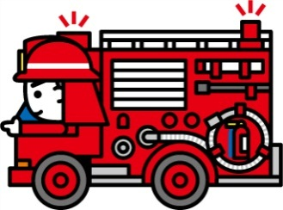 | 救急です |  |  |  | 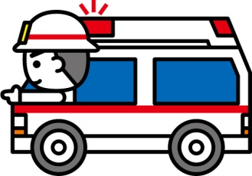
☆どこが燃えていますか？  自宅・ となり ・ 近所  ☆何が燃えていますか？  家（建物） ・ 車 ・ 物 ・ その他  自宅が火事のときは、  すぐに避難してください |  |  | ☆誰が？  わたし ・ 家族 ・ その他の人  ☆お年・性別は（わたし以外のとき）？  子供 ・ 大人 ・ 高齢者  男 ・ 女  ☆どうしましたか？  けが ・ 病気 ・ やけど

せなか
く び
む ね
あたま
か お
おなか
こ し
う で
て
あ し
いたい
いきぐるしい
きぶんがわるい
そのた
（ ）
太枠内は、いざというときのために、必ず事前に記入しておいてください。
あなたの住所 |  |  |  |  | 目標物
あなたの名前 |  |  |  | 性別 | 男 ・ 女 |  |  | 年齢
FAX番号
緊急連絡先

